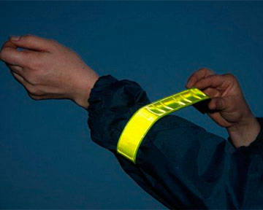**Применение световозвращателей снижает риск наезда автомобиля на пешехода в темное время суток на 85%**

Пешеход обязан сам позаботиться о своей безопасности. Когда пешеход стоит на краю дороги, он видит движущиеся автомобили и уверен, что водители его тоже видят. Это не всегда так. В силу целого ряда факторов (темное время суток, метель, туман) водитель может не различать пешехода.

П.4.1. ПДД РФ гласит: «При движении по обочинам или краю проезжей части в темное время суток или в условиях недостаточной видимости пешеходам рекомендуется иметь при себе предметы со светоотражающими элементами и обеспечивать видимость этих предметов водителями транспортных средств».

Световозвращатель работает по принципу дорожных знаков - он выполнен из специального материала, который возвращает свет к источнику. Световозвращатели крепятся на одежде, велосипедах, колясках, сумках, рюкзаках и делают пешехода заметным при попадании света автомобильных фар. Водитель автомобиля обнаруживает пешехода, имеющего световозвращатели, со значительно большего расстояния по сравнению с пешеходом без световозвращателей. При движении с ближним светом расстояние увеличивается с 25-40 метров до 130-140 метров, а при движении с дальним светом расстояние увеличивается до 400 метров.

Как показали исследования, применение световозвращателей пешеходами снижает риск наезда автомобиля на пешехода в темное время суток на 85%.

Пешеходы, не использующие светоотражатели, подвержены в 10 раз большему риску ДТП со смертельным исходом.

По статистике, ежегодно в мире в автоавариях погибает более миллиона человек, причём каждый день жертвами ДТП становятся 700 детей.

Наибольшее количество происшествий со смертельным исходом происходит ночью – их количество в 3 раза выше, чем в дневное время. Основная указываемая причина происшествий – плохая видимость объекта.

Видимость становится единственным способом защиты пешеходов в условиях недостаточной видимости, наличие специальных световозвращающих элементов на одежде – единственным средством увеличить контраст по сравнению с окружающей средой.

Соблюдая правила дорожного движения и нося на куртках эти значки, вы никогда не попадете в неприятную ситуацию на дороге.

Обращаем особое внимание родителей, что светоотражатель должен быть расположен у детей на верхней одежде по возможности с левой стороны, а не в кармане или под одеждой. Наибольший эффект действия достигается, когда светоотражатель виден со всех сторон. С данным приспособлением, т.к. он выполнен из специального материала и возвращает свет к источнику, ребенок станет заметнее для водителей и будет меньше подвержен риску оказаться под колесами автомобиля.

ИСТОЧНИК :http://www.vdvsn.ru/